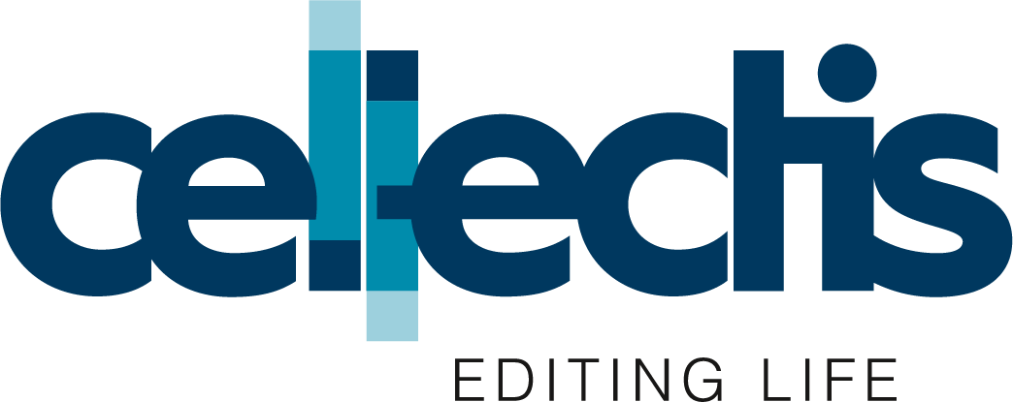

Information mensuelle relative au nombre total des droits de vote et d’actions composant le capital social
(Article 223-16 du Règlement Général de l’Autorité des Marchés Financiers)

Place de cotation : Euronext Growth
Code ISIN : FR0010425595
Date | Nombre total d’actions composant le capital social | Nombre total de droits de vote
30/06/2022 | 45 461 310 | 51 531 339

À propos de Cellectis
Cellectis est une société de biotechnologie de stade clinique, qui utilise sa technologie
pionnière d'édition de génome TALEN® pour développer des thérapies innovantes
pour le traitement de maladies graves. Cellectis développe les premiers produits
thérapeutiques d’immunothérapies allogéniques fondées sur des cellules CAR-T,
inventant le concept de cellules CAR-T ingéniérées sur étagère et prêtes à l’emploi
pour le traitement de patients atteints de cancer, et une plateforme permettant de
réaliser des modifications génétiques thérapeutiques dans les cellules souches
hématopoïétiques dans diverses maladies. En capitalisant sur ses 23 ans d'expertise
en ingénierie des génomes, sur sa technologie d’édition du génome TALEN® et sur la
technologie pionnière d’électroporation PulseAgile, Cellectis développe des produits
candidats innovants en utilisant la puissance du système immunitaire pour le traiter
des maladies dont les besoins médicaux ne sont pas satisfaits. Dans le cadre de son
engagement dans la recherche de thérapies curatives contre le cancer, Cellectis a
vocation à développer des produits candidats UCART dirigés vers les besoins
médicaux non-satisfaits de patients atteints de certains types de cancer, notamment
la leucémie myéloïde aiguë, la leucémie lymphoblastique aiguë à cellules B et le
myélome multiple. .HEAL est une nouvelle plateforme axée sur les cellules souches
hématopoïétiques pour traiter les troubles sanguins, les immunodéficiences et les
maladies de surcharge lysosomales.
Le siège social de Cellectis est situé à Paris.
Cellectis est également implanté à New York et à Raleigh aux États-Unis.
Cellectis est coté sur le marché Euronext Growth (code : ALCLS)
ainsi que sur le Nasdaq Global Market (code : CLLS).
Pour en savoir plus, visitez notre site internet : www.cellectis.com
Suivez Cellectis sur les réseaux sociaux : @cellectis, LinkedIn et YouTube.
TALEN® est une marque déposée, propriété de Cellectis.
Pour plus d’informations, veuillez contacter :
Contacts média :
Pascalyne Wilson, Director, communications, 07 76 99 14 33,
media@cellectis.com
Contact relations investisseurs :
Arthur Stril, Chief Business Officer, +1 (347) 809 5980, investors@cellectis.com
Sandya von der Weid, Associate Director, LifeSci Advisors, +41786800538

###

